Национальный исследовательский университет «МЭИ»

Институт Радиотехники и электроники им. В.А. Котельникова

Типовой расчет по курсу:

«Устройства генерирования и формирования сигналов»

Студент: Жеребин В.Р.

Группа: ЭР-15-15

Вариант №3

Москва

2018

**Часть 1. Усилитель мощности на биполярном транзисторе.**

**Задание:**

1. Нарисовать принципиальную схему выходного каскада усилителя мощности (УМ) на заданном биполярном транзисторе со всеми блокировочными элементами и цепями согласования.
2. Выполнить стандартный расчет каскада на критическом режиме.
3. Рассчитать значение заданной неизвестной величины Х.
4. Нарисовать ожидаемые осциллограммы импульсов токов коллектора и базы при  и . Пояснить характер изменения импульсов тока.

*Табл.1. Данные к типовому расчету.*

|  |  |  |  |  |  |  |  |
| --- | --- | --- | --- | --- | --- | --- | --- |
| № п/п | X | N (номер транзистора) | , Вт |  |  | *f*, МГц | , °С |
| 3 | 3 | 3 | 16 | 0 | 50 | 3 | 40 |

Т.к. Х = 3, следует рассчитать максимально допустимое значение теплового сопротивления корпус-среда Rк.с и размеры радиатора воздушного охлаждения.

*Табл.2. Параметры транзистора.*

|  |  |  |  |  |  |  |  |
| --- | --- | --- | --- | --- | --- | --- | --- |
| Тип | , См | , См | , В | , В | , °С/Вт | , В | , °С |
| n-p-n | 3 | 1 | 0,6 | 28 | 5 | 4 | 150 |

1. **Принципиальная схема выходного каскада усилителя мощности на биполярном n-p-n транзисторе.**

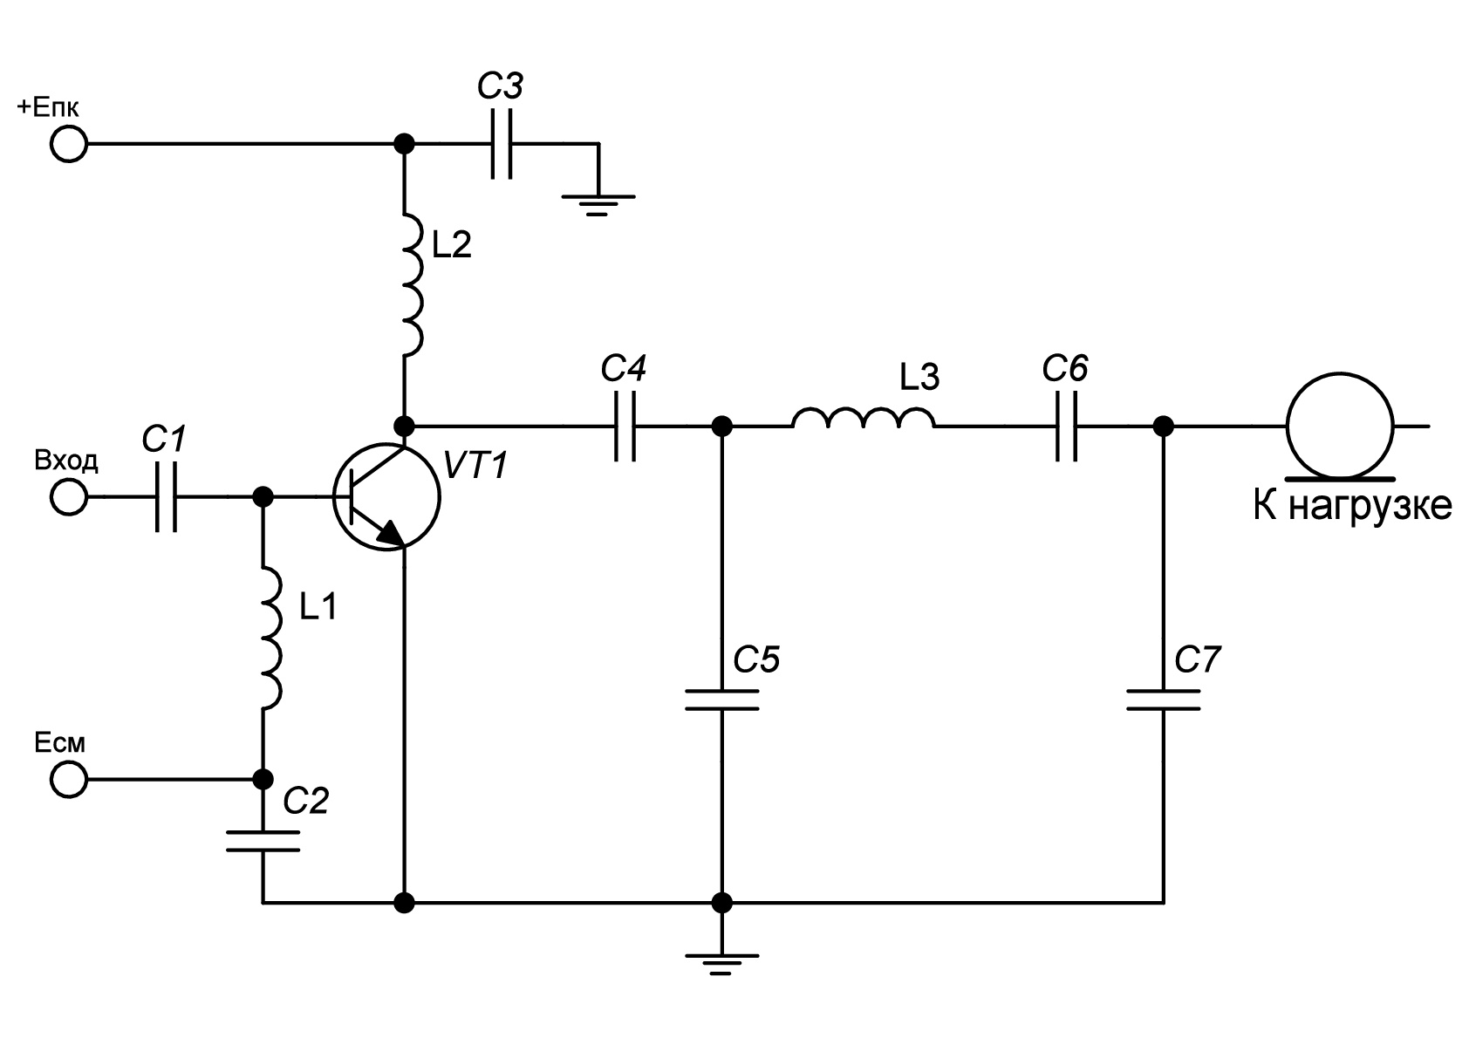

*Рис.1.**Принципиальная схема выходного каскада усилителя мощности.*

1. **Расчет каскада в критическом режиме на заданную мощность.**

Полагаем, что в цепи согласования транзистора с нагрузкой теряется 10% мощности, примем:

Вт

Выбираем значение угла отсечки **θ = 85°**, тогда коэффициенты разложения:

; 

Коэффициент Формы:



Коэффициент использования коллекторного напряжения в критическом режиме:



Амплитуда переменного напряжения на коллекторе:

В

Амплитуда первой гармоники тока коллектора:

А

Требуемое сопротивление коллекторной нагрузки:

Ом

Постоянная составляющая тока коллектора:

А

Потребление мощности цепью коллектора:

Вт

Рассеиваемая мощность:

Вт

Электронный коэффициент полезного действия (КПД):



Амплитуда возбуждения:

В

Напряжение смещения:

В

Минимальное входное напряжение:

В

Минимальное входное напряжение не превышает допустимое значение В значит, что угол отсечки выбран верно.

1. **Расчет максимально допустимого значения теплового сопротивления корпус-среда Rк.с и размеров радиатора воздушного охлаждения.**

Полное тепловое сопротивление в установившемся режиме:

 град/Вт

Отсюда следует:

 град/Вт

Минимальный объем радиатора воздушного охлаждения:

см3

Для реализации  град/Вт необходим радиатор объемом не менее 18,3 см3. Вариант решения при см; см; см;

1. **Ожидаемые осциллограммы импульсов токов коллектора и базы.**

Усилитель мощности находится в критическом режиме (Рис.2. а)), из этого следует, что амплитуда тока и напряжения коллектора, мощность и КПД максимальны.

При установке *,* усилитель мощностипереходит в недонапряженный режим (Рис.2. б)). Амплитуда токов базы и коллектора не изменяется. Амплитуда коллекторного напряжения падает до 0, из чего следует, что мощность на выходе и КПД так же падает до 0.



$$i\left(t\right),А$$

$$i\left(t\right),А$$

$$S_{к}U_{к}^{кр}$$

$$S_{к}E_{к}$$

$$θ$$

$$t,с$$

$$I_{к}\left(t\right)$$

$$I_{б}\left(t\right)$$

*а) Критический режим УМ*



$$I_{к}\left(t\right)$$

$$I_{б}\left(t\right)$$

$$t,с$$

*б) Недонапряженный режим УМ*

*Рис.2. Осциллограммы импульсов токов для случаев: а); б).*

**Расчет элементов цепи согласования**

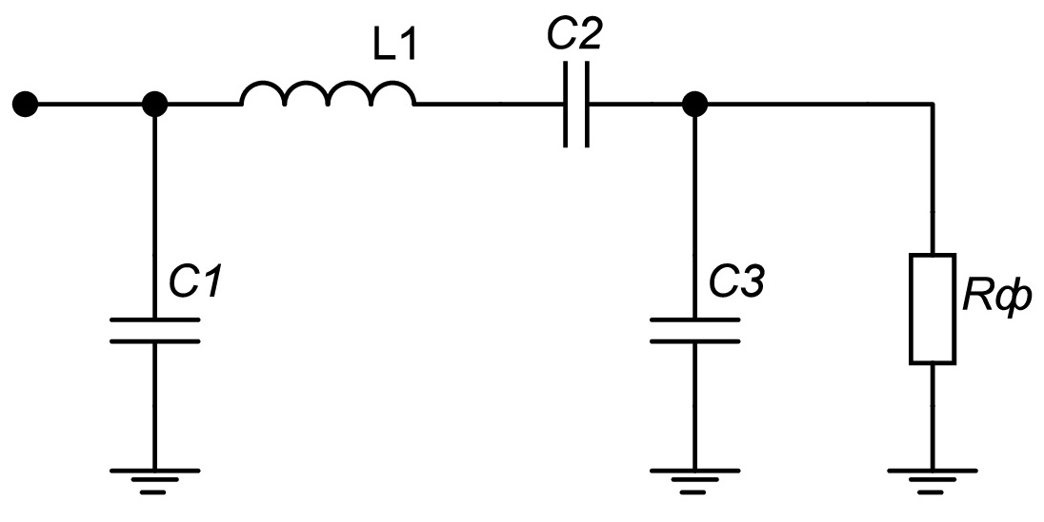

*Рис.3.**П-образная цепь согласования с сопротивлением фидера.*

Зададим сопротивление фидера Rф равным 50 Ом.

 

 нФ

 нФ

Для расчета L1 и C2 предположим, что мы заменили их на некую Lэкв.



 

мкГн

Возьмем L1 в 10 раз больше, чем Lэкв, тогда:

мкГн



пФ

**Расчет блокировочных элементов**

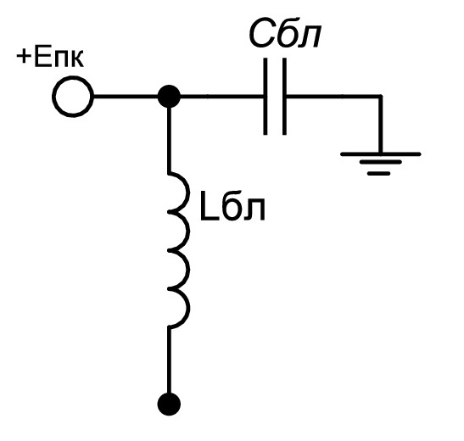

*Рис.4.**Цепь питания с блокировочными элементами.*

мкГн

нФ

**Расчет разделительных конденсаторов**

нФ

**Итоговая схема усилителя мощности**

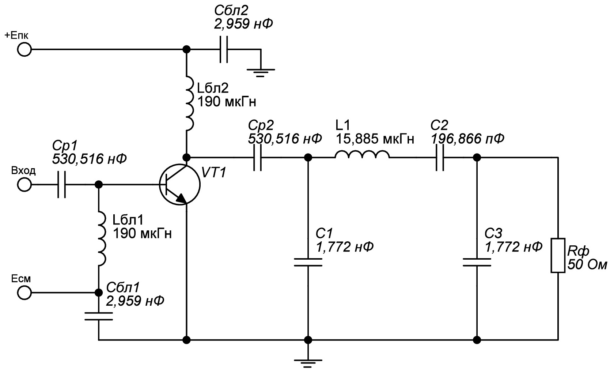

*Рис.5.**Принципиальная схема выходного каскада усилителя мощности.*